3. 理论背景

3.1 神经算子

与学习有限维向量映射的传统神经网络不同，神经算子旨在学习无限维函数空间之间的映射。给定两个函数空间 *A* 和 *U*，其定义在物理域 *D ⊂ ℝᵈ* 之上，神经算子的目标是学习一个算子 *G: A → U*。对于任意输入函数 *a ∈ A*，算子 *G* 能够输出对应的函数 *u = G(a) ∈ U*。

许多物理系统的解算子可以表达为积分算子的形式。因此，神经算子通过参数化一个积分核函数来构建映射，其通用形式为：

*(G(a))(x) = ∫*D *κ(x, y, a(x), a(y)) u(y) dy*

傅里叶神经算子 (FNO) 对此通用框架进行了简化和高效实现。通过假定核函数 *κ* 具有平移不变性，即 *κ(x, y; a) = κ(x-y)*，上述积分运算可以简化为卷积运算。根据卷积定理，空间域的全局卷积等价于频率域中逐元素的Hadamard积：

*F((κ ∗ v))(k) = F(κ)(k) · F(v)(k)*

基于此，一个 FNO 层通过结合频域的全局卷积和空间域的局部变换，对隐状态函数 *v(x)* 进行迭代更新：

*v*t+1*(x) = σ(Wv*t*(x) + F*−1*(R · (Fv*t*))(x))*

其中 *F* 与 *F⁻¹* 分别表示快速傅里叶变换 (FFT) 及其逆变换，*R* 是频域中可学习的权重，*W* 是逐点的线性变换。

3.2 高精度不连续傅里叶变换

为克服FFT在处理非周期、有界函数时因混叠失真和吉布斯现象所带来的精度瓶颈，我们引入了一种高精度数值积分方法，即高精度不连续傅里叶变换。该方法的核心目标是精确计算以下傅里叶积分：

*F(u) = ∫*p₁p₀ *f(x)e*−2πiux *dx*

其核心思想是，完全不对振荡的傅里叶核进行离散化，而是对其进行纯解析处理，从而将全部数值误差转移到对原函数 *f(x)* 的逼近上。该方法通过以下步骤实现：

1、分段与逼近。将积分区间 [*p₀, p₁*] 分为L个子区间。在每个子区间 [$x_{t}$*, $x_{t+1}$* ] 内，使用一个M阶拉格朗日（或切比雪夫）多项式 *P⁽ᴹ⁾(x)* 来高精度地逼近函数 *f(x)*。此时，原积分可近似为：

*F(u) ≈ Σ*Ll=1

2、变量代换与解析求解。对每个子区间上的积分，通过线性变量代换 *x = at + h*，将积分域从 [$x_{t}$*, $x_{t+1}$* ]标准化到 [-1, 1]。变换后的积分为：

*a e*−wh *∫*1-1 *P⁽ᴹ⁾(at + h)e*−wat *dt*

由于多项式 *P⁽ᴹ⁾* 是由一系列单项式 *tᵐ* 组成的，而形如 *∫ tᵐe⁻ᵃᵗ dt* 的积分存在封闭的解析解。因此，整个积分可以通过对解析解的线性组合求得，从而实现了极高的计算精度。

3、数值稳定性处理。在低频区（即频率 u 接近0时），直接计算解析解会因舍入误差而变得不稳定。此时，方法会切换到对指数项的泰勒级数展开来进行计算，从而保证了在全频带内的高精度。

3.3 FNO-RC 架构

基于以上理论，我们设计了傅里叶神经算子残差修正 (FNO-RC) 模型。其核心思想在于将标准FNO的快速预测能力与高精度变换的修正能力相结合。单层FNO-RC的详细结构如图1所示，其关键组件的数学含义如下：

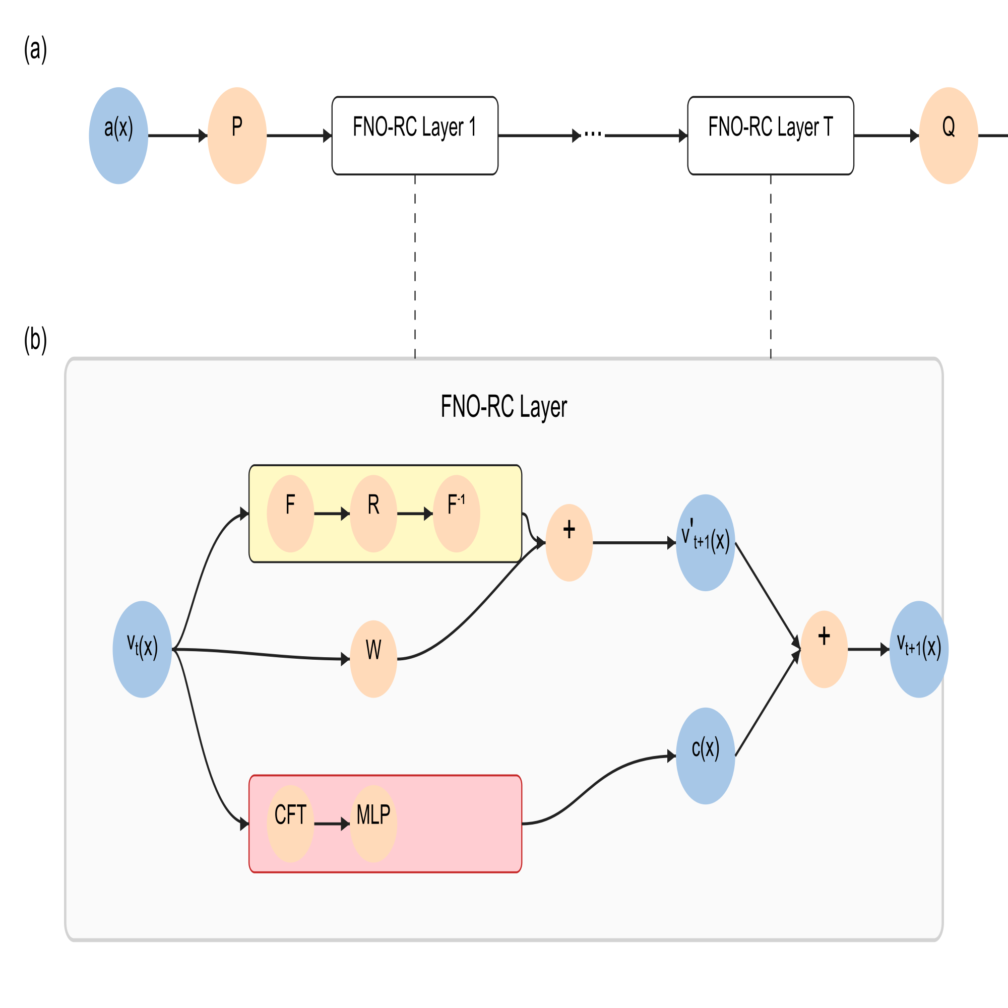

1、输入 *v(x)*：表示在 *t* 时刻，模型在空间点 *x* 处的隐层特征表示。

2、主预测路径：该路径是一个标准的FNO层，负责生成一个初步的、快速的下一时刻预测。它包含：

傅里叶变换 *F*：将输入特征从空间域变换到频率域。

谱域滤波 *R*：一个在频率域中可学习的线性变换，用于捕捉全局相关性。

逆傅里叶变换 *F⁻¹*：将滤波后的特征变换回空间域。

空间域变换 *W*：一个局部的线性变换，用于处理跳跃连接。

初步预测 $v_{t+1}^{}$*(x)*：主路径的输出，是对下一时刻状态的初步估计。

3、残差修正路径：此路径是本工作的核心创新，旨在生成一个修正场以补偿主路径的预测误差。

- 高精度变换 (CFT)：将输入 *vₜ(x)* 视为一个有界函数，并应用高精度不连续傅里叶变换将其转换到谱空间，以提取高保真度的全局频谱特征。

- 多层感知机 (MLP)：一个由 *θ* 参数化的神经网络，学习从高保真谱特征到空间修正场的非线性映射。

- 修正场 *c(x)*：修正路径的输出，代表了对初步预测的逐点修正量。

4、输出 $v_{t+1}(x)$：最终输出由主预测与修正场叠加而成，即 $v_{t+1}(x)$ *= $v_{t+1}^{}$ (x) + c(x)*。通过这种设计，模型的主体部分可以快速捕捉动力学演化的趋势，而修正路径则专注于利用高精度频谱信息来校正因误差累积和数值耗散造成的偏差。

4. 实验结果

4.1实验设置

我们在三个基准物理系统上对模型进行了评估：一维粘性伯格斯方程、二维含力项的纳维-斯托克斯方程以及三维纳维-斯托克斯方程。所有模型均在PyTorch中实现，并与标准的FNO基线模型进行公平对比。两个模型均采用Adam优化器和余弦退火学习率调度器进行端到端训练，以最小化相对L2范数损失为目标。详细超参数设置见表1。

表1：各实验的超参数设置

|  |  |  |  |
| --- | --- | --- | --- |
| Hyperparameter | 1D Burgers' | 2D Navier-Stokes | 3D Navier-Stokes |
| Modes | 16 | 16 | 8 |
| Width | 64 | 64 | 20 |
| Batch Size | 20 | 20 | 4 |
| Epochs | 500 | 500 | 500 |
| Learning Rate | 0.001 | 0.001 | 0.001 |
| Scheduler Step | 100 | 100 | 100 |
| Scheduler Gamma | 0.5 | 0.5 | 0.5 |

4.2实验结果与分析

1、定量分析

表2汇总了所有基准测试的最终相对L2测试误差。数据显示，FNO-RC在所有维度的问题上均一致性地超越了FNO基线。尤其在二维和三维的纳维-斯托克斯方程这类长时程、混沌主导的预测任务中，FNO-RC分别实现了73.68%和43.58%的显著相对误差降低。我们认为，这一巨大优势源于CFT修正路径的有效性。在混沌系统中，长期预测的误差主要来源于低频全局模态的累积偏差。CFT路径通过其对信号的鲁棒分析能力，精确地捕捉并修正了这些累积误差，从而有效抑制了误差随时间增长的趋势，极大地提升了模型的长期保真度。在一维伯格斯方程中，由于其动力学行为相对简单，误差累积效应不显著，因此性能提升较为温和（2.98%），但依然验证了我们方法的有效性。

表2：最终测试误差与相对性能提升

|  |  |  |  |
| --- | --- | --- | --- |
| Problem | FNO Baseline (L2 Error) | FNO-RC (L2 Error) | Relative Improvement |
| 1D Burgers' | 0.2145 | 0.2081 | 2.98% |
| 2D Navier-Stokes | 0.0453 | 0.0119 | 73.68% |
| 3D Navier-Stokes | 0.1581 | 0.0892 | 43.58% |

2、定性分析

定性结果（见图2-4）进一步证实了我们模型的优越性。

1、对于一维伯格斯方程，FNO-RC能够更精确地捕捉激波的锋面和传播速度，有效缓解了标准谱方法中常见的吉布斯振荡现象，而基线模型的预测在激波附近则表现出明显的模糊和伪影。

2、在二维纳维-斯托克斯问题中，FNO-RC的预测结果在视觉上展现出更少的数值耗散，保留了更多真实流场中的小尺度涡结构细节。相比之下，基线模型的预测则显得过于平滑，在长时程演化后丢失了大量关键的湍流特征。

3、对于三维湍流，FNO-RC同样生成了与真实解在拓扑结构上更为一致的等值面，证明了其在高维复杂系统建模中抑制误差累积的强大能力。